**Mysql相关操作**

*********************************************************************

**1.mysql-5.7.18-winx64配置：**

**1.环境变量：**

新建环境变量，MYSQL_HOME:D:\mysql-5.7.18-winx64(mysql解压路径)

将 %MYSQL_HOME%\bin; 添加到CLASSPATH 中去

**2.进入mysql-5.7.18-winx64目录下，新建配置文件my.ini**

**文件内容：**

[mysqld]

# 设置mysql的安装目录

basedir=D:\mysql-5.7.18-winx64

# 设置mysql数据库的数据的存放目录

datadir=D:\mysql-5.7.18-winx64\data

#设置3306端口

port = 3306

# 允许最大连接数

#max_connections=200

# 服务端使用的字符集默认为8比特编码的latin1字符集

character-set-server=utf8

# 创建新表时将使用的默认存储引擎

default-storage-engine=INNODB

#绑定地址

bind-address = 127.0.0.1

#开放远程访问权限，即可以任意密码登录

#skip-grant-tables

**3.以管理员方式打开cmd**

3.1，mysqld install回车(移除命令:mysqld remove)

3.2，再输入mysqld --initialize-insecure --user=mysql

（执行完上面命令后，MySQL会自建一个data文件夹，并且建好默认数据库，登录的用户名为root，密码为空）

3.3，输入 net start mysql 启动服务

3.4，输入mysql -u root -p ,默认无密码。

3.5 将密码设置为123456 set password=password("123456");

*********************************************************************

**2.mysql，终端命令。**

1.net start mysql 开启MySQL服务



1. net stop mysql 关闭MySQL服务

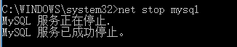

3.mysql -u root -p 以管理员身份登录，然后输入密码

2

1. set password=password("123456");设置MySQL密码为123456

5

5.show databases; 显示所有数据库

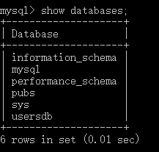

1. use mysl;(mysql是数据库名称) 选择要操作的Mysql数据库，使用该命令后所有Mysql命令都只针对该数据库。

6

1. show tables; 显示数据库下的表

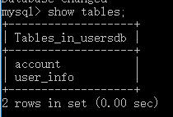

8.show columns from account; 显示表account 内的列

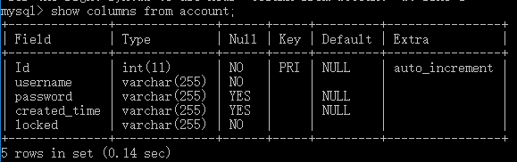

1. select * from account; SQL语句使用(其他语句同理)从表account查询数据

